[NÁZEV VAŠÍ FIRMY]
TENTO OBJEKT SI PROSÍM PO ÚPRAVÁCH SMAŽTE A ODSTRAŇTE SI VODOZNAK.
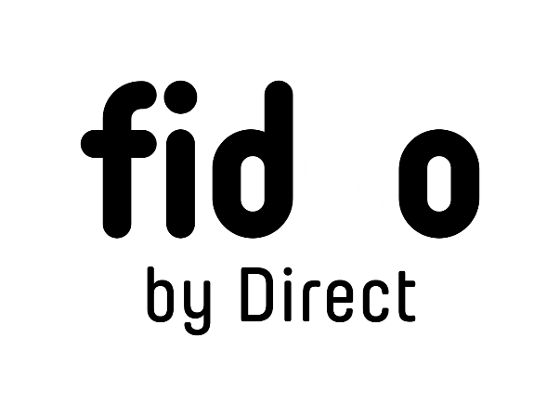 | PRÁVNÍ DOLOŽKA  Společnost Direct Fidoo, a.s. (dále jen „Fidoo“) upozorňuje, že vzory a šablony dokumentů nejsou uzpůsobeny individuálním požadavkům jednotlivých případů, a proto Fidoo neodpovídá za případné právní následky jejich nevhodného využití. Fidoo neposkytuje právní rady ani se nepodílí na právním zastoupení. | !

IČ: [VAŠE IČ]
se sídlem: [ADRESA SÍDLA VAŠÍ FIRMY]
zastoupená: [JMÉNO a PŘÍJMENÍ ZODPOVĚDNÉ OSOBY]
(dále jen „zaměstnavatel“)

a

[JMÉNO A PŘÍJMENÍ ZAMĚSTNANCE]
bytem [ADRESA ZAMĚSTNANCE]
dat. nar. [DATUM NAROZENÍ]
(dále jen „zaměstnanec“)

níže uvedeného dne, měsíce a roku uzavírají podle ust. § 252 a násl. zákona č. 262/2006 Sb., zákoníku práce, tuto dohodu o odpovědnosti k ochraně hodnot svěřených k vyúčtování (dále jen „dohoda“):

I.
- Zaměstnanec je u zaměstnavatele na základě pracovní smlouvy ze dne [DATUM PODPISU] zaměstnán na pozici [NÁZEV POZICE].
- Zaměstnanci jsou při plnění pracovních úkolů pro zaměstnavatele na základě pracovní smlouvy svěřeny hodnoty k vyúčtování, a to:
  - peněžní prostředky, které zaměstnanec převezme v rámci plnění svých pracovních úkolů, a
  - peněžní prostředky, k nimž má zaměstnanec přístup a je mu umožněno s nimi nakládat prostřednictvím platební karty/karet podléhající správě systémem společnosti [NÁZEV VAŠÍ FIRMY], přičemž tyto peněžní prostředky budou také předmětem všech inventur,
(dále jen „svěřené hodnoty“).
- Zaměstnanec na základě této dohody přebírá odpovědnost za hodnoty svěřené k vyúčtování, přičemž svým podpisem stvrzuje, že převzal svěřené hodnoty podle inventurního soupisu.
- Zaměstnanec je v souvislosti s uzavřením této dohody a svěřením svěřených hodnot odpovědný za schodek vzniklý na svěřených hodnotách, který bude zjištěn inventarizací a porovnáním s příslušnou evidencí či účetním stavem, a povinen nahradit schodek na svěřených hodnotách v plné výši.

II.
- Zaměstnanec je povinen vést ohledně svěřených hodnot (peněžních prostředků) řádnou evidenci a účetnictví, disponovat s těmito svěřenými hodnotami podle pokynů zaměstnavatele a jím pověřených osob, a to v souladu s [NÁZEV INTERNÍHO DOKUMENTU] zaměstnavatele č. [ZKRÁCENÉ OZNAČENÍ INTERNÍHO DOKUMENTU] (dále jen „[NÁZEV INTERNÍHO DOKUMENTU]“) upravující způsob nakládání s peněžními prostředky.
- Zaměstnanec je dále povinen činit potřebná opatření k zabránění vzniku schodků a jiných škod, kdy se zprostí odpovědnosti zcela nebo zčásti, jestliže prokáže, že schodek vznikl zcela nebo zčásti bez jeho zavinění, zejména, že mu bylo zanedbáním povinnosti zaměstnavatele znemožněno se svěřenými hodnotami nakládat.
- Zaměstnavatel je povinen provést inventuru svěřených hodnot při uzavření této dohody, při zániku závazku z této dohody, při výkonu jiné práce, při převedení zaměstnance na jinou práci nebo na jiné pracoviště, při jeho přeložení a při skončení pracovního poměru. Zaměstnavatel je dále oprávněn provést další inventury (porovnat skutečný stav svěřených hodnot s příslušnou evidencí či účetním stavem) dle svého uvážení. Zaměstnanec si je vědom této povinnosti a oprávnění zaměstnavatele, přičemž je povinen účastnit se všech těchto inventarizací svěřených hodnot.
- Zaměstnavatel se zavazuje vytvořit zaměstnanci takové pracovní podmínky, které mu umožní řádný výkon jeho povinností. Zaměstnavatel především umožní zaměstnanci uschovávat svěřené hodnoty v uzamykatelném prostoru, se kterým bude disponovat pouze zaměstnanec. Zjistí-li zaměstnanec, že nemá potřebné podmínky vytvořeny, je povinen závadu neprodleně oznámit písemně zaměstnavateli. Pokud může závadu odstranit sám, je tak povinen neprodleně učinit.

III.
- Závazek z této dohody zaniká dnem skončení pracovního poměru zaměstnance, dnem, kdy bylo odstoupení od této dohody doručeno zaměstnavateli, není-li v odstoupení od této dohody uveden den pozdější, nebo písemnou dohodou smluvních stran.
- Zaměstnanec může od této dohody odstoupit, vykonává-li jinou práci, je-li převáděn na jinou práci nebo na jiné pracoviště, je-li překládán, nebo pokud zaměstnavatel v době do 15 kalendářních dnů od obdržení jeho písemného upozornění neodstraní závady v pracovních podmínkách, které brání řádnému hospodaření se svěřenými hodnotami. Při společné odpovědnosti více zaměstnanců může zaměstnanec od dohody o odpovědnosti také odstoupit, jestliže je na pracoviště zařazen jiný zaměstnanec nebo ustanoven jiný vedoucí nebo jeho zástupce. Odstoupení musí být oznámeno zaměstnavateli písemně.

IV.
- Tato dohoda je sepsána ve dvou (2) stejnopisech s platností originálu, přičemž po jednom vyhotovení obdrží každý z účastníků.
- Tuto dohodu lze měnit formou písemných číslovaných dodatků.
- Zaměstnanec svým vlastnoručním podpisem potvrzuje, že byl řádně seznámen s právy a povinnostmi, o jeho odpovědnosti vyplývající z této dohody, jakož i s [NÁZEV INTERNÍHO DOKUMENTU]. Otázky v této dohodě výslovně neuvedené se řídí příslušnými ustanoveními zákona č. 262/2006 Sb., zákoníku práce.
V [MÍSTO]dne [DATUM] | V [MÍSTO]dne [DATUM]
_______________________  za [NÁZEV FIRMY], zaměstnavatele  [JMÉNO A PŘÍJMENÍ], [FUNKCE] | _______________________  [JMÉNO A PŘÍJMENÍ ZAMĚSTNANCE]  zaměstnanec

